1. 开机动画去掉

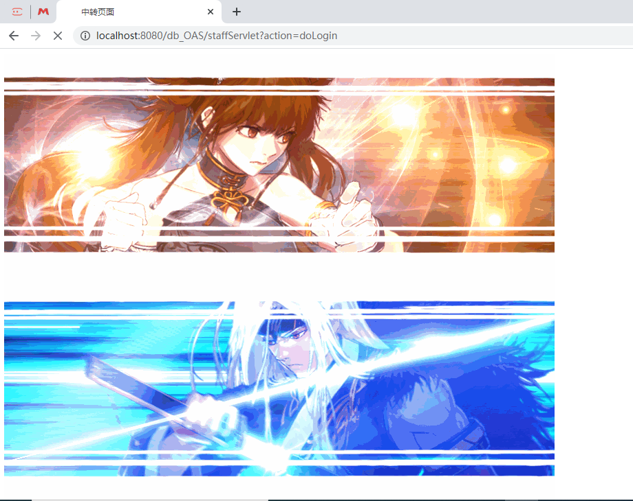

2、将首页(下图)红框内的字改为”微企无纸化办公平台”

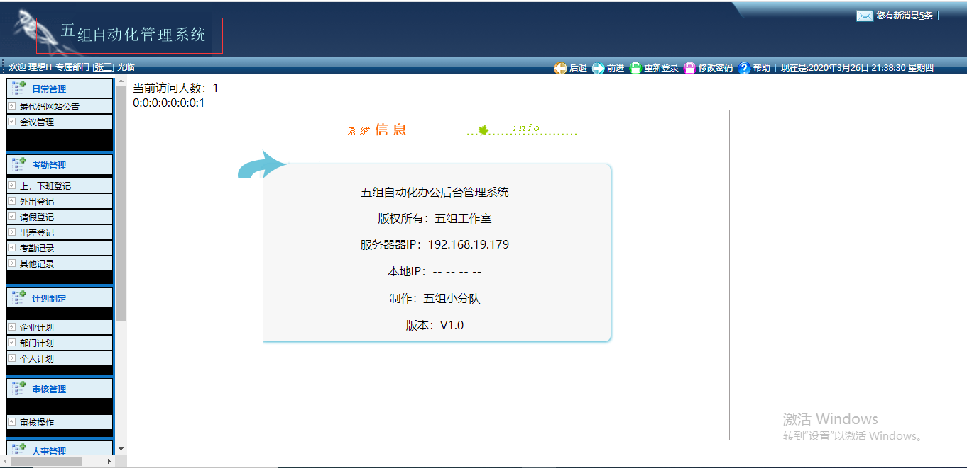

3、右侧功能栏中黑色部分去掉

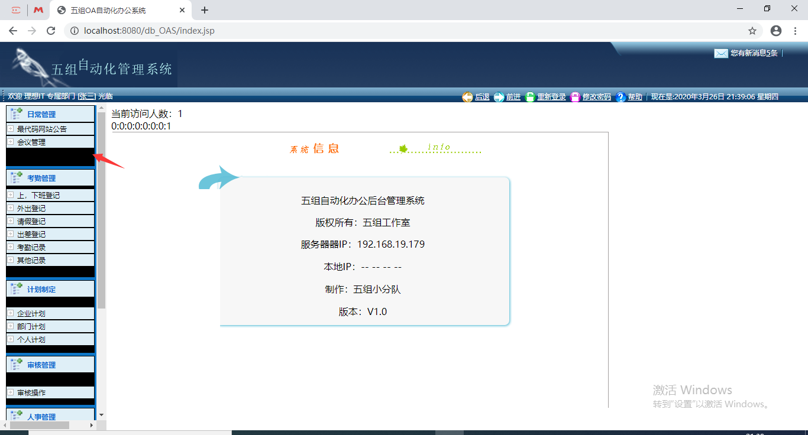

1. 公告管理
2. 添加公告中要加入”公告类别”字段，下拉框选择，数据来源就是公告类别管理中的数据，在公告列表页要能根据公告类别进行公告筛选、公告类别添加界面我暂时看不到下图中未显示的按钮是什么，帮我改成”返回”和”添加”两个按钮，点击返回就返回到公告列表页，点击添加则新增公告类别。

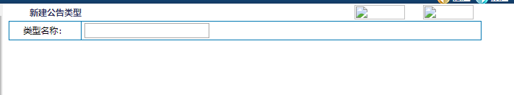

1. 公告列表页要展示公告标题、公告类别、发布时间、发布人、附件、操作六列数据。操作中包含删除和编辑操作，附件要能够进行下载。员工角色发布的公告要交由部门主管审批。部门主管和人事发布公告不许要进行审批。

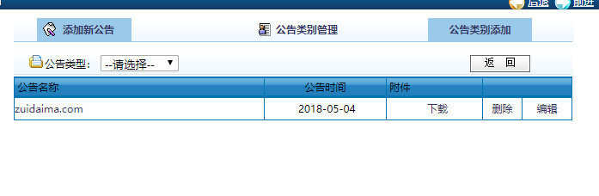

1. 会议管理中的新增会议室好像这个功能是个BUG，我点击没有任何页面显示，新增公告界面就参照编辑界面吧(下图)。标题为(新增会议)，字段就是会议标题(文本输入)、会议时间(日期控件精确到分秒选择的更好)、是否公开(单选按钮)、参与人员(能在人员中多选更好、不行的话手动输入也可以)、所属部门(下拉选择、数据来源部门管理)、开会地点(文本输入)
2. 公告编辑(下图)标题改为”编辑公告”，字段的还请参照(3)改一下。

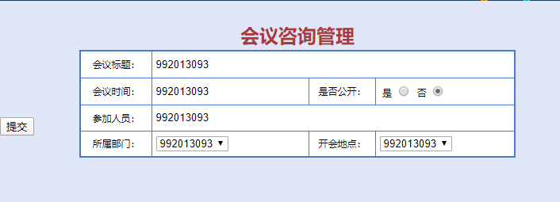

(5)公告列表展示：展示字段为：会议标题、会议时间、参与人员、所属部门、开会地点、删除和编辑操作。员工新增的会议需要提交审核、部门主管和人事新增的会议不许要进行审批。

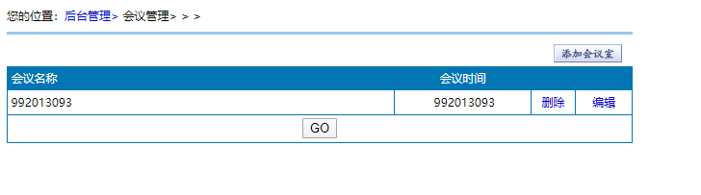

1. 考勤管理中：
2. 员工登记的外出、请假、出差，都需要提交给部门主管和人事进行审核。(一级审核为部门主管、二级审核为人事审核)审核通过需要通过消息通知给个人。
3. 外出、出差这两个登记页面上字段显示有点错误(下图)：

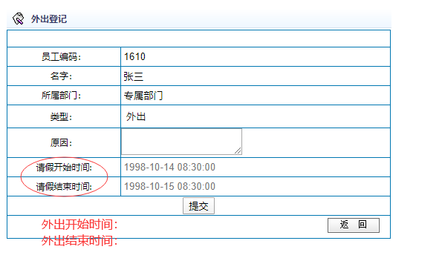

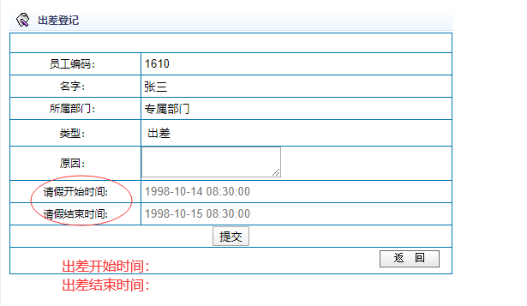

(2)考勤记录需要查看到上班下班的打卡记录以及时间

(3)其他记录需要查看到外出、出差、请假以及相应时间的登记记录，还需增加一个详情查看按钮(如下图)，详情页面就跟登记时候一样就行(如下图二)

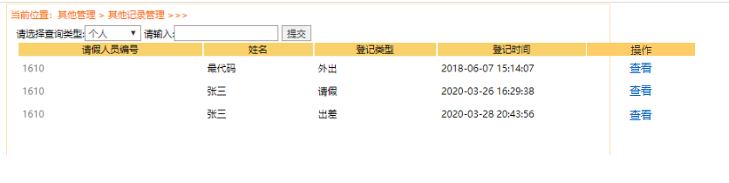

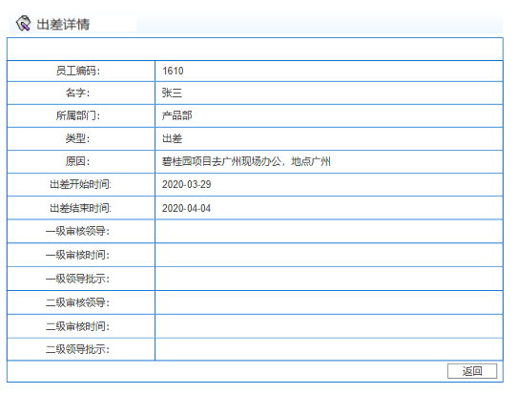

(4)考勤管理增加以一个”考勤统计”子功能在左侧功能栏中。做个条形图统计(如下图),还需要做一个早退、迟到、正常出勤的占比饼状图(计算方式为：(早退次数/打卡总次数)\*100%以此类推即可)(如下图二)

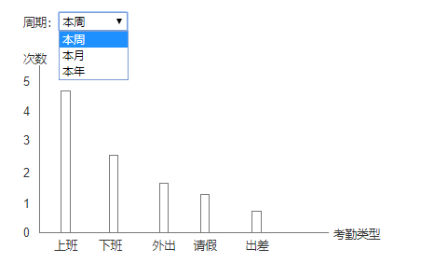

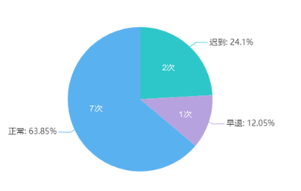

1. 计划制定：
2. 只要做个人计划即可。就是新增个人计划、提交给部门主管审批即可。页面采用以下界面样式显示。要能根据查看全部计划、待审核、已通过、未通过这些条件进行筛选显示。查看详情(如下图2)

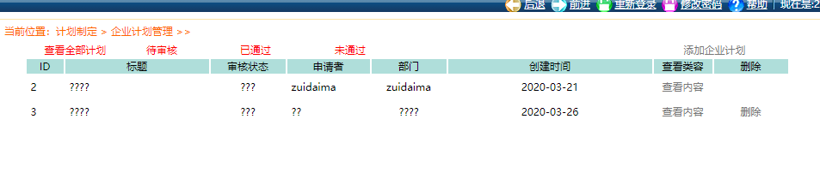

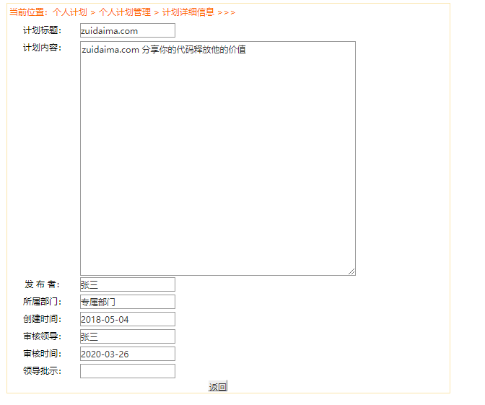

1. 审批管理

要能根据会议、公告、请假、外出、出差、计划进行审批单的筛选。能对审批单进行审批和审批意见填写。

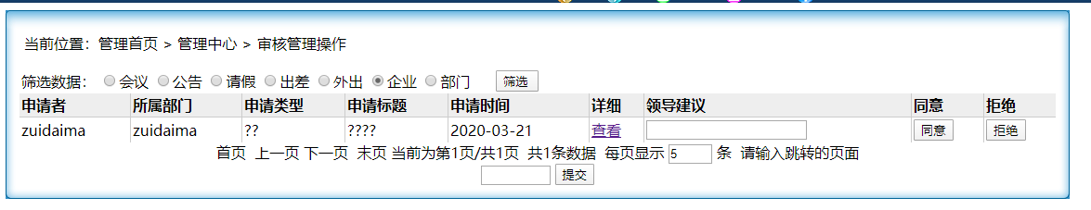

1. 员工管理：目前页面中包含的功能都差不多是正常的，只是按条件筛选有点bug，好像只能下拉框选择编号，输入相应的编号能进行人员的搜索，别的都不行。

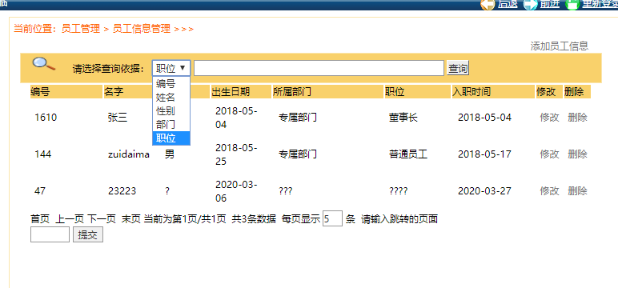

1. 部门管理：好像不能成功添加部门(不知道是不是我导入数据库的时候有错误，)

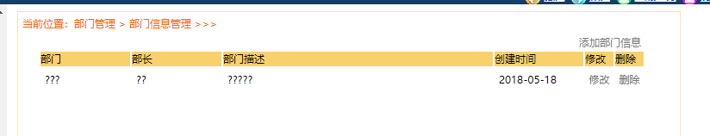

1. 网站管理保留着吧，这个功能好像也是正常的。
2. 最后一个我这边页面上输入的中文都不能正常的显示，
3. 系统刚登录进去的首页（下图）我改成一个今日看板：在左侧功能栏顶部添加一个功能模块”今日看板”(如下图2)，删除左侧功能栏中的通讯组管理吧。那个功能模块不要了。

